TEST
- Listening
- Listen and circle:( Nghe và khoanh tròn )
- a. b. c.

- a. b. b. c.
- a. b. c. 
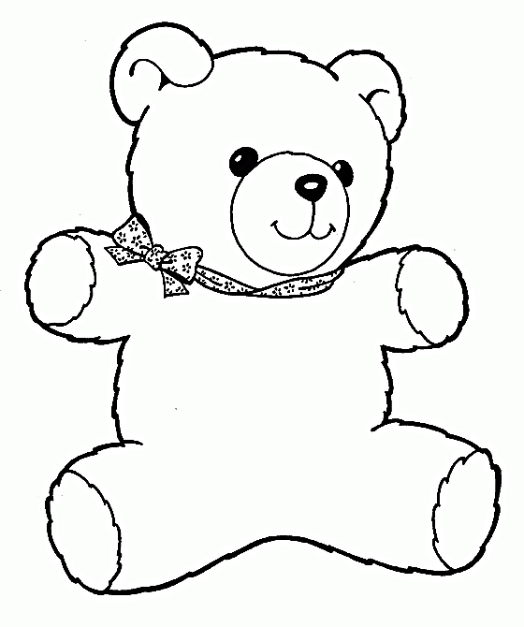
- a. 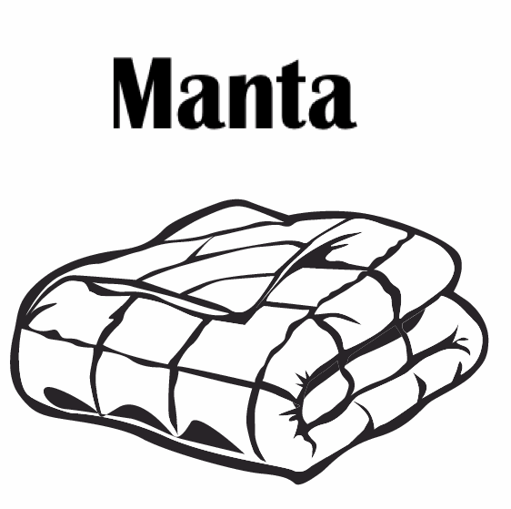 b.  c.

- a.  b.  c.

- Listen and write:( Nghe và viết)
- I’m hungry. Have some ………………..
- …………… light. ………………!
- She’s a ……………………..
- I want………………….
- It’s……………………. I’m………………….
- Reading
- Choose the best answer (Chọn câu trả lời đúng)
1. I ............. ice cream.
a. is b. ’m c. want
2. That ............. my pillow.
a. ’s b. am c. it
3. I’m..............................
a. sunny b. hot c. raining

4. I’m hungry.! .............................
a. Have some chicken b. Chicken some have c. Some chicken have
5. Yellow light. ......................!
a. Go. b. Stop. c. Go slow.
6. ..........up!
a. Hurry b. Hungry c. Hunny
7. It’s snowing. ............................
a. I’m wet. b. I’m cold. c. I’m hot.
8. She’s a .................................
a. hot b. good c. police officer

9.
a. Be quiet! b. It’s good. c. Not today.
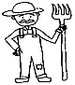
10.
a. She’s a farmer. b. He’s a farmer. c. He’s a doctor.
II. Odd one out:
1. pillow teddy bear blanket dog
2. windy wet cold hot
3. police officer farmer cloudy doctor
4. chicken green soup noodles
5. she candy chips ice cream
III. Match:

- Green light.
- Have some sandwiches.
- That’s my blanket.
- I want chips.
- A cookie.
- How’s the weather?
- What do you want?
- Two + three =

- I want ice cream.
- It’s cloudy.
- No. It’s my blanket.
- Five.
- No, Anh. Not today.
- Go.
- Mmm. It’s good.
- Thank you.

- Writing
- Write the best word. ( viết từ đúng nhất)
doctor noodles stop candy blanket
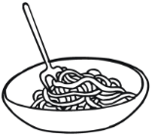
1……………… 2……………… 3…………….. 4………………. 5……….……
- Unscramble
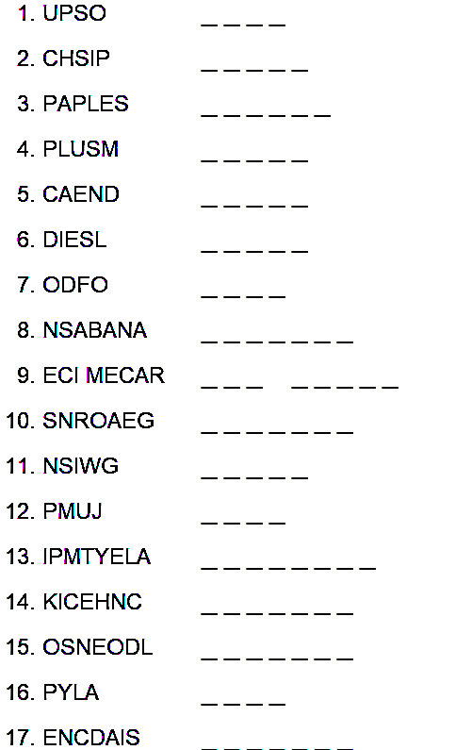
- Reoder these words into completed words. ( sắp xếp các con chữ thành từ có nghĩa)

- Reoder these words into completed sentences. ( sắp xếp các từ thành câu có nghĩa)

- ’s / snowing / It / . /

- Some / Have / soup / . /

- want / I / / . / ice cream

- It / my / pillow / ’s / No. /

- She / doctor / is / a / .

- I’m / want / hungry. / chicken. / I /
……………………………………………………………………………
- sunny. / Let’s / Hurry up! / swing. / It’s
……………………………………………………………………………
- cold. / want / I / It’s / soup. /
…………………………………………………………………………..
- Write English: ( Viết tiếng Anh)
- Không, Sue. Hôm nay không được.
………………………………………………………………………………
- Con đói bụng.
………………………………………………………………………………
- Đó là gấu bông của tôi.
………………………………………………………………………………
- Đèn đỏ. Dừng lại.
………………………………………………………………………………
- Ăn một ít mì nha.
………………………………………………………………………………
- Chơi với mình đi.
………………………………………………………………………………
- Nhanh lên nào! Trời có nắng.
………………………………………………………………………………
- Được rồi! Chúng ta cùng chơi xích đu.
………………………………………………………………………………
- Anh ấy là một bác sĩ .
………………………………………………………………………………
- Chị ấy là một giáo viên.
………………………………………………………………………….
THE END.

ĐÁP ÁN
PHẦN NGHE
- Listening.
- Listen and circle:( Nghe và khoanh tròn )
- She’s a farmer.
- It’s windy.
- I want chips.
- No, it’s my blanket.
- I’m cold.
- Listen and write:( Nghe và viết)
- I’m hungry. Have some noodles.
- Green light. Go!
- She’s a police officer.
- I want candy.
- It’s windy. I’m cool.

